REQUEST INFORMATION/ご依頼内容 (CCN: OBJY2)
THIS REQUEST APPLIES TO (CHOOSE ONE OR MORE):
今回のご依頼内容の概略をお知らせ下さい（下記よりお選びください）。

[ ] 既存の貴社絶縁システムXXXにマイナー材料の追加
[ ] Addition of (minor) components to one of your existing systems XXX

[ ]新規絶縁システムとマイナー材料の追加
[ ] Adopting a new system and addition of (minor) components

[ ]その他
[ ] Other, please describe:

IMPORTANT NOTE
Final acceptance of the individual materials will be determined in the end-application and are dependent on the end product construction (electrical ratings, spacings, etc.) and the applicable end-product Standard. Materials that are in direct contact with current carrying parts may for example need to be additionally evaluated to meet certain Flame, CTI, HWI, HAI requirements. Such evaluation will not be part of the Insulation System Recognition and therefore are no criteria for acceptance of materials in the insulation system. We strongly recommend you verify if the proposed materials are acceptable for the end-application prior to starting an Insulation System investigation.

個々の材料の最終的な受け入れは、最終製品での評価（使用用途、電気定格やスペーシングなどの構造、適用規格など）によって決まります。例えば、材料が電流が流れるような箇所に接する場合、その材料が特定の定格を満たしているかどうか（燃焼定格、耐トラッキング、HWI、HAI）を追加で評価することが必要になる場合があります。そのような追加評価は絶縁システムの認定の中では行っていない為、絶縁システムの材料としての受け入れ基準はありません。絶縁システムの評価を進める前に、ご使用を希望される材料が最終製品の評価の中で受け入れ可能かどうか確認することをお勧めします。

IMPORTANT NOTE: when conducting Sealed Tube Tests we need to receive a Release Letter from the system owner permitting us to release the control tube information to you, which is documented in their proprietary test records. The Release Letter shall contain following verbatim “We release Insulation System <designation> to <client name> for Sealed Tube testing and authorize UL to access our proprietary test records and to inform <client name> of the contents of the control tube.” Only after receiving this letter we’ll be able to send you the sample requirement sheet and can proceed with the project. Please include it when submitting your request.

（重要）シールドチューブ試験を行うためには、参照システムのオーナーからテストレコードに記載された参照チューブの情報を貴社に公開することを許可するリリースレター（許諾書）をご送付頂く必要がございます。リリースレターは、““We release Insulation System <designation> to <client name> for Sealed Tube testing and authorize UL to access our proprietary test records and to inform <client name> of the contents of the control tube.”といった内容が英語で記載されていなければなりません。レターの受領後に、プロジェクトの開始と必要なサンプルのご連絡をすることが可能になります。 ご依頼提出時に、リリースレターの送付もお願いいたします。

See General Information for Systems, Electrical Insulation - Component
（絶縁システムについての一般的な情報については上記リンクをご参照下さい。）
See General Information for Components, Electrical Insulation Suppliers - Component
(絶縁システムを構成する材料メーカーの製品カテゴリーについての一般的な情報については上記リンクをご参照下さい。）

SEALED TUBE TESTS シールドチューブ試験

When there are no systems available with the combination of components that you need for your application, it is possible to add materials to an existing system per (short term) Sealed Tube Testing. Generally only minor components (b) and varnishes can be added per Sealed Tube Tests.

お客様の必要としている材料の組み合わせが含まれた絶縁システムがない場合には、シールドチューブ試験（短期試験）によって既存の絶縁システムに材料を追加することが可能です。

一般的に、マイナー材料(b)、ワニスのみシールドチューブ試験によって追加することができます。

Adopted system Information: 参照先システム情報欄
Company Name メーカー名
System Designation
参照先絶縁システム名
Table テーブル番号 (I, II, III, …)
UL File Number ファイル番号

Your system information: 貴社システム情報欄

Your system designation

貴社絶縁システムご登録名

Table テーブル番号 (I, II, III, …)

System class (a):

システムの温度クラス
例：120(E)

UL File Number:

御社ファイル番号 (新規登録の場合は空欄で結構です。) 例：E111111

End Product Application:
最終製品側での使用用途
（例: Motor, Transformer/ Coil、 or other: ）
Existing materials from the original system (c) and new materials to be added  オリジナルの絶縁システムで使用されている既存材料と、新しく追加をご希望される材料 | 次のページの表にご記入下さい。
- – Refer to Appendix 1.
システムクラスについては、Appendix 1をご参照下さい。

- – The definition of Minor and Major Components is:
マイナー材料、メジャー材料の定義は下記の通りです：

Minor Components: The components of an insulation system that are used typically in mechanical or thermal conduction capacities, and are not relied upon to prevent risk of fire or electric shock.
マイナー材料：絶縁システムの材料で、一般的に機械的もしくは熱伝導的な用途に使用されるもので、火災もしくは感電の危険を防止する為に依存されないもの。
Major Components: The components of an insulation system that are relied upon to prevent a risk of electric shock or fire.
メジャー材料：絶縁システムの材料で、感電や火災の危険を防止する為に依存されるもの。

The UL Engineer responsible for the end product certification shall make the correct distinction between minor or major function of each material in the application. We recommend you verify the list of materials to minor/major function before starting any Insulation System tests. Because incorrect defining minor and major function may make the insulation system unsuitable for the application. Examples of major and minor material components are listed in Appendix 2.

最終製品の認証を担当するULエンジニアは、ご依頼の各材料のマイナー、メジャーの機能を正しく区別する責任があります。絶縁システムの試験を始める前に、マイナー、メジャーの材料リストの確認をお勧めします。マイナー、メジャー材料の機能が正しく定義されていない場合は、最終製品の使用用途で、絶縁システムが不適切と判断される場合があります。メジャー、マイナー材料の例は、Appendix 2に記載されています。

Add all materials that you need to include in the new system. (New materials and necessary materials from adopted or existing system) Copy each line as many times as necessary. The list may be extended with other material functions as needed.
新しいシステムに追加する必要がある全ての新しい材料をご記入下さい。(新しい材料と、参照/既存絶縁システムからの必要な材料)
必要に応じて行を追加してください。適宜、他の機能もリストに追加し、材料をご記入頂くことができます。(注意事項はAppendix 3)
Insulation Function | Manufacturer (and UL File#) | Material Designation |  | Description
Magnet Wire | Aluminum or copper, round or rectangular [ ]or sheet
Magnet Wire Insulation  Recognized Component - Magnet Wire (OBMW2), single build or greater. | (E ) |  |  | ___°C or ANSI MW _____ type

Bare conductor insulated with materials XXX(from Item 3 below)
50 percent overlap or minimum thickness _____ mm
Filament Wire | (E ) |  |  | AWM Style No. ____,,  ____ mm minimum thickness.
Ground and Interwinding Insulation |  |  |  | ____ mm minimum thickness.
Ground and Interwinding Insulation | (E ) – OANZ2 |  |  | ____ layer
Encapsulant |  |  |  | ____ mm minimum thickness.
Minor Sheet Insulation (Layer, Outer Wrap, etc.) | Any sheet insulation or tape described in this table with no minimum thickness requirement.

Core Tube or Bobbin (Mechanical Support Only)

Tape
Lead Wire |  |  |  | rated ___________
Spacers and Wedges | Any material described in this table regardless of thickness

Tubing and Sleeving

Tie Cord
Potting Compound | The following potting compounds may not be used in place of Item No. 15 Varnish unless they are one and the same or the varnish is marked “optional”

Potting Shell (Optional)
Varnish  Recognized Component - Varnishes (OBOR2) | (E )
Overcoat Varnish | The following overcoat varnishes may not be used in lieu of an Item No. 15 Varnish unless the use of varnish is marked optional.

APPENDIX 1
The System class temperature shall be equal to or higher than the measured maximum hot-spot temperature in the end product.

システム定格は、最終製品で測定された最大許容「ホットスポット」温度と同等以上でなければなりません。

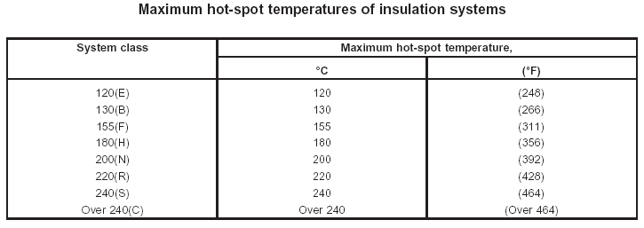

Lead Wires shall comply with following minimum temperature ratings:
リードワイヤーは、下記の最小温度定格を満たさなければなりません。

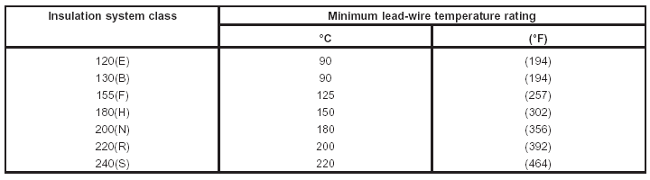

APPENDIX 2
Components in an Insulation System and their functions (refer to UL1446 for an up-to-date list).
絶縁システムの材料と機能（最新のリストはUL1446 をご参照ください。）

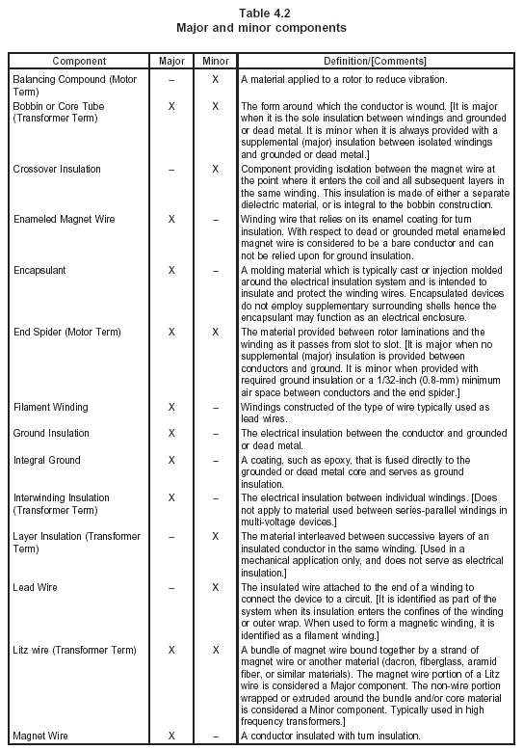

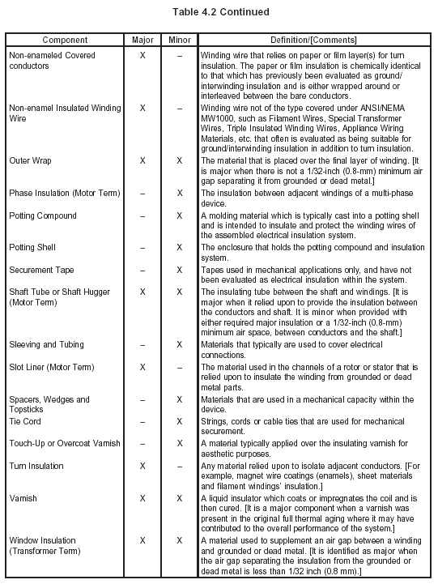

MAJOR COMPONENTS – The components of an insulation system that are relied upon to prevent a risk of electric shock or fire. Examples of this type of insulation include ground, interwinding, turn, encapsulant, and varnish.

メジャー材料：絶縁システムの材料で、感電や火災の危険を防止する為に依存されるもの。このタイプの絶縁材料の例として、接地絶縁、巻線間絶縁、ターン絶縁、封止材 とワニス などがあります。

MINOR COMPONENTS – The components of an insulation system that are used typically in mechanical or thermal conduction capacities, and are not relied upon to prevent risk of fire or electric shock.

マイナー材料：絶縁システムの材料で、機械的もしくは熱伝導的な用途に使用されるもので、火災もしくは感電の危険を防止する為に依存されないもの。

APPENDIX 3
注意事項:

表を埋める代わりに、貴社フォローアッププロシージャーに必要な材料をご記入頂いたものなどでも問題ありません。同等の内容をご提出お願いいたします。

マグネットワイヤー、リードワイヤーについて、貴社フォローアッププロシージャーには定格のみ記載し、メーカー、グレード名もしくはスタイル番号の登録は行いません。しかしながら、試験にあたり、定格の確認の必要がございます。サンプルとしてご提出可能な材料のメーカー名、ULファイル番号、グレード名もしくはスタイル番号をお知らせ下さい。

ワニスについては、UL登録品をご使用して頂く必要がございます。材料のメーカー名、ULファイル番号、グレード名をお知らせ下さい。

埋めて頂いた表にはない材料も、参照絶縁システムの状態を作り出す上で重要であれば、サンプルとしてご提出をお願いさせて頂くことがございます。

メジャー材料については、絶縁厚みの管理をしておりますので、その情報もお知らせ下さい。

テープをメジャー材料として使用する場合、テープの基材部の絶縁厚みを管理しています。登録は、レイヤー数で管理しますのでその情報もメーカー名、ULファイル番号、グレード名に加えてお知らせ下さい。

